Guía Maestra: GeoNav Morelos
Sistema de Inteligencia y Gestión Territorial
GeoNav Morelos es un ecosistema digital diseñado para la coordinación estratégica del equipo en el territorio. Funciona como un centro de mando en tiempo real que asegura que cada actividad se ejecute con precisión geográfica
Es como un "Google Maps" privado que tiene tres funciones principales:
- Repartir el trabajo: En lugar de usar mapas de papel, los jefes eligen en la pantalla qué cuadras (manzanas) le tocan a cada quien.
- Guía en la calle: Los que están en campo abren la app en su celular, ven su zona marcada en el mapa y así no se pierden ni se pasan de su límite.
- Prueba de trabajo: Cuando terminas tu tarea, documentas, tomas una foto desde la app y esta se sube solita al sistema. Así, tu jefe ve al instante que ya cumpliste.
- En resumen: Es la herramienta para que todo el equipo esté conectado y sepa cómo va el avance en las actividades asignadas, en tiempo real.
El Inicio de Sesión (Entrada)
Cuando abres la aplicación, verás una pantalla para poner tu cuenta asignada y tu contraseña.
https://geonav-morelos-production.up.railway.app/
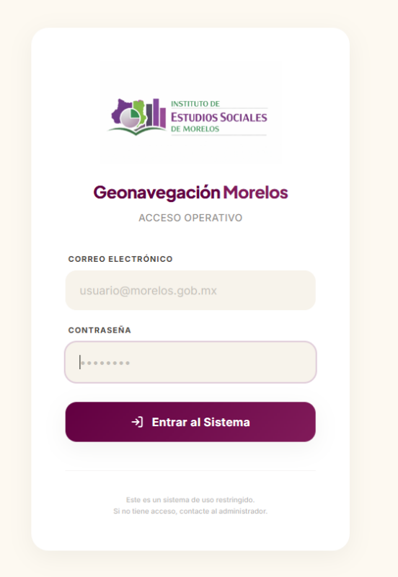

- ¿Qué pasa internamente?: El sistema reconoce quién eres . Si eres jefe de sección (administrador), te muestra el control de todo el estado; si eres operativo, te muestra tus tareas personales.
2.- Si eres Operativo (Equipo de campo)
Una vez adentro, verás el mapa de Morelos dividido en Secciones y Manzanas.
- Si eres operativo: Verás unos polígonos (figuras) resaltados. Esos son tus "lugares asignados". No tienes que adivinar dónde trabajar; el mapa te marca el límite exacto de la calle o cuadra que te toca.

OPERATIVO
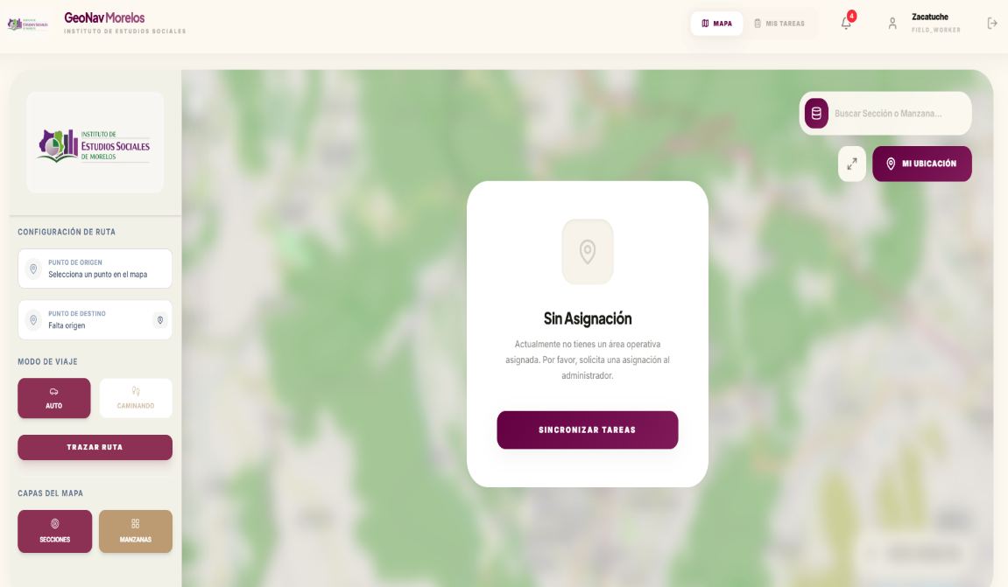

3. Reportar el avance (El proceso)
Cuando llegas a la zona que te marca el mapa, haces lo siguiente:
- Paso 1: Avisar que ya estás ahí. Tocas el botón de "Editar" (el lápiz) y pones el estado en "En Progreso". Esto le avisa a la oficina que ya empezaste a trabajar en ese punto.
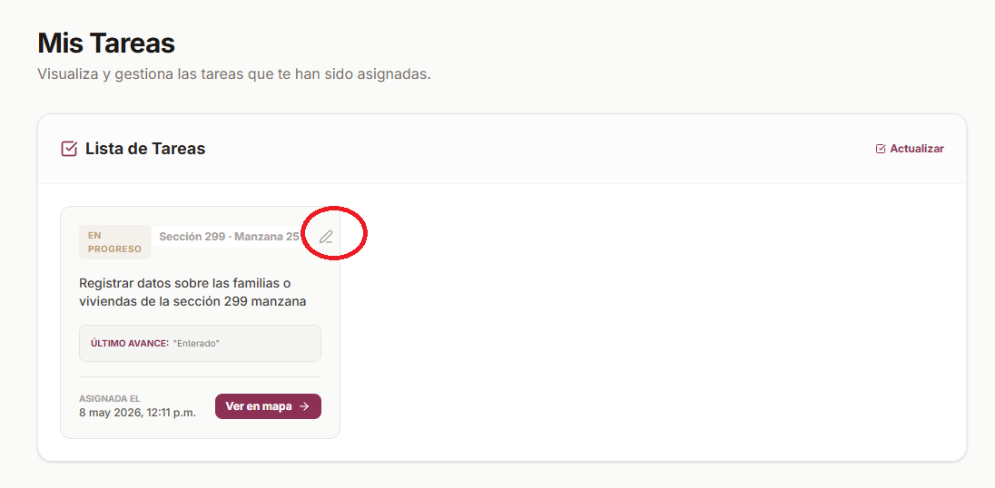
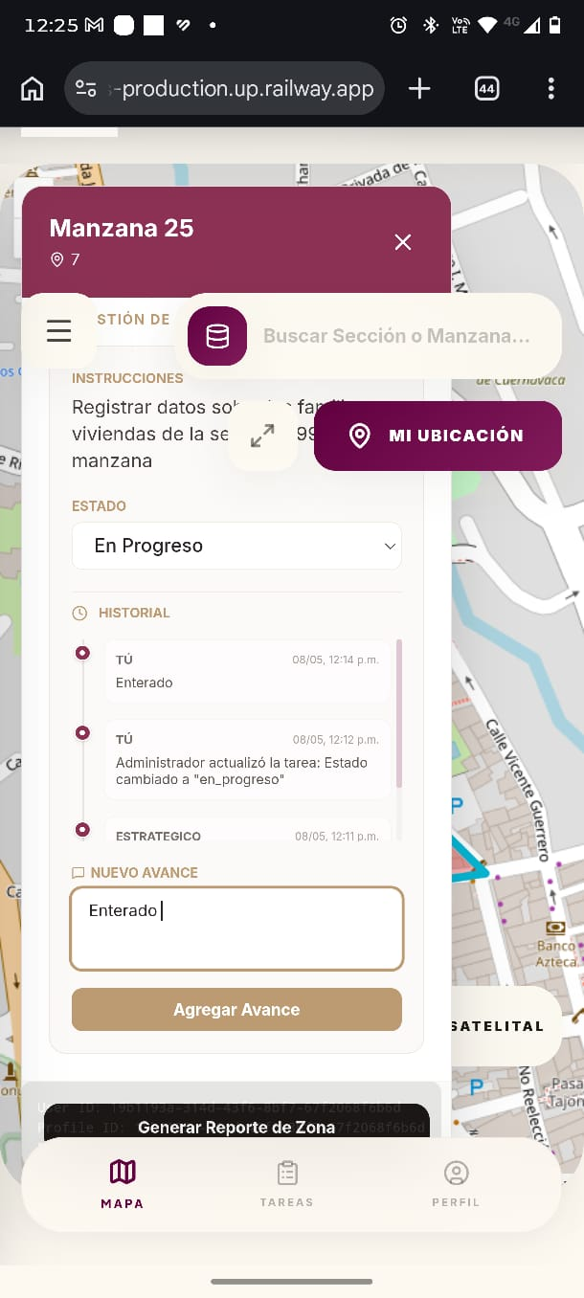.
.
- ¿A dónde voy?: Entra a "Mis Tareas". Ahí verás tu lista de pendientes. Si le das clic a "Ver en mapa", la aplicación te enseñará exactamente la cuadra que te toca.
- Toma la foto del éxito: Al terminar, pícale al botón de la cámara y toma una foto de tu trabajo. Esa es tu prueba de que cumpliste.
- Termina: Cambia el estado a "Completada" y listo. Tu jefe recibirá un aviso para revisar tu trabajo.
4. Finalizar y Validar (El cierre)
- Terminar la tarea: Cuando acabas, cambias el estado a "Completada".
- Revisión: En ese momento, tu jefe recibe un aviso. Él abre su pantalla, ve la foto que tú subiste y, si todo está correcto, le da en "Aprobar".
- Listo: Esa manzana se marca como terminada y se quita de tu lista de pendientes para que puedas seguir con la siguiente.

Si eres Administrador (Jefe de zona)
Tu trabajo es repartir las tareas y vigilar que todo se cumpla desde tu computadora o tablet.
- Busca y elige: En el mapa, busca una zona por su número (ej. Sección 188).
- Asigna: Haz clic en la manzana y elige qué persona será la responsable de ir.
- Evita el doble trabajo: El sistema te avisará si alguien más ya está trabajando ahí para que no mandes a dos personas al mismo lugar por error.
- Revisa las pruebas: En tu monitor verás las fotos que el equipo sube desde la calle. Si la foto está bien y el trabajo está hecho, dale en "Aprobar".

